HDS-561动态气溶胶稀释器

一、仪器描述
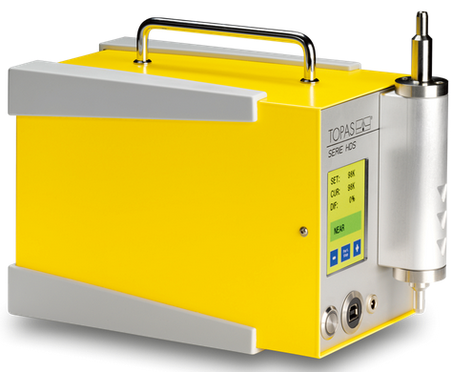
HDS-561是一款针专为可调节的高稀释比测量要求研发的气溶胶稀释器。仪器基于一个平行设置的流阻气溶胶（毛细管）和旁路高效过滤器系统，通过精确测量的压力损失值来确定毛细管中体积流量。高效过滤器用来过滤掉旁路中的粒子，毛细管中的流量不变，两路气体最终汇聚到一起，保证气体总流量不变。稀释系数为整体体积流量与毛细管体积流量之比。稀释系数的调整和恒定通过一个微处理器控制。这些特征保障了设备的使用寿命，提高了可操作性。 图1-11 HDS-561 气溶胶稀释器

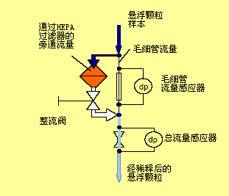
二、仪器操作及特点

- 可靠、可再现的高稀释比
- 较宽的稀释比调节范围
- 适用于不同流量的计数器（从28l/min至100l/min）
- 便携式设计、无需压缩空气
- 寿命长、仪器可靠、维护量小 图2-22 HDS-561 气溶胶稀释器原理图

三、仪器应用

- 计数器的校准和对比
- 洁净室监测系统中粒子产生量的监控
- 高浓度气溶胶的测量

四、仪器规格参数

- 流量： 28~100l/min
- 稀释比：1:100~1:100000可调节
- 接口：USB
- 电源：115~230VAC
- 尺寸：300×200×130mm
- 重量：2.5kg

